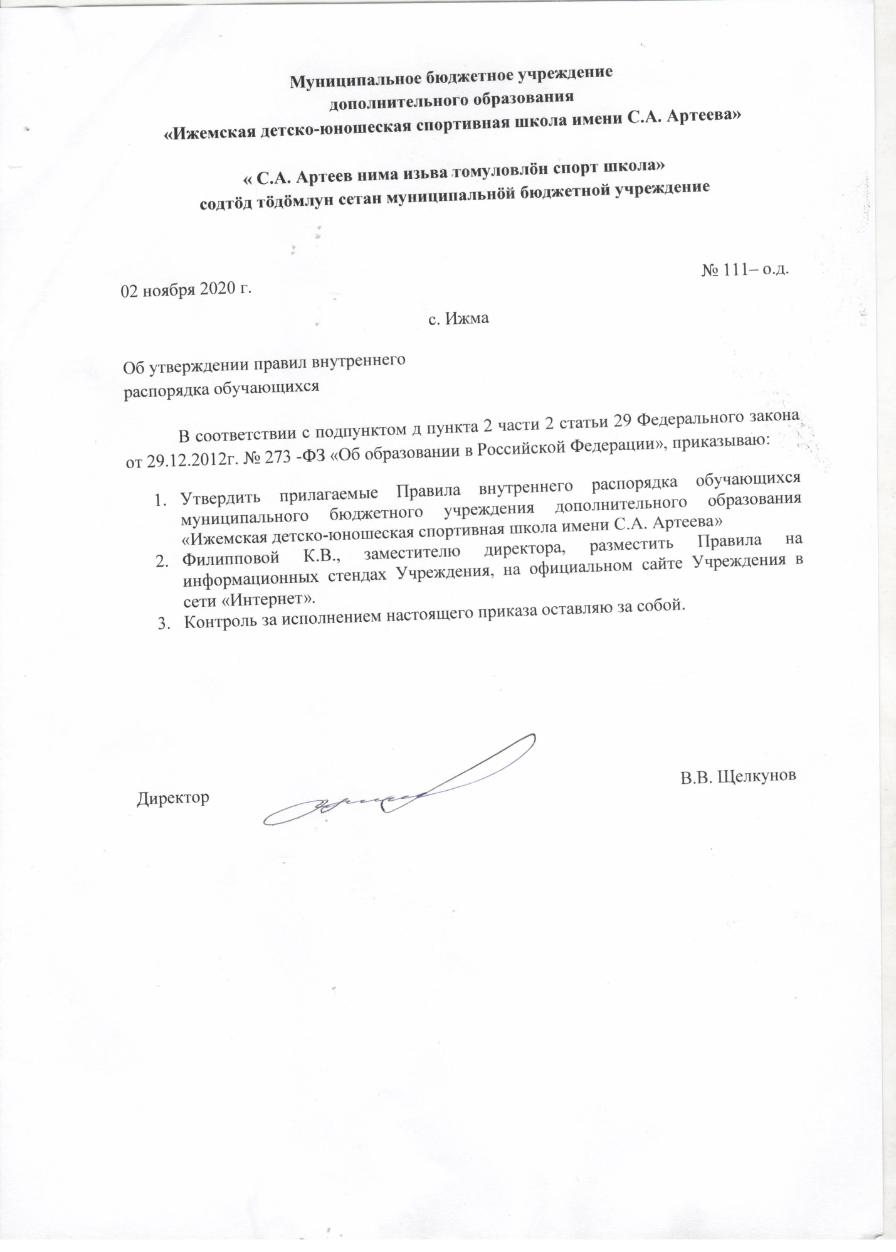

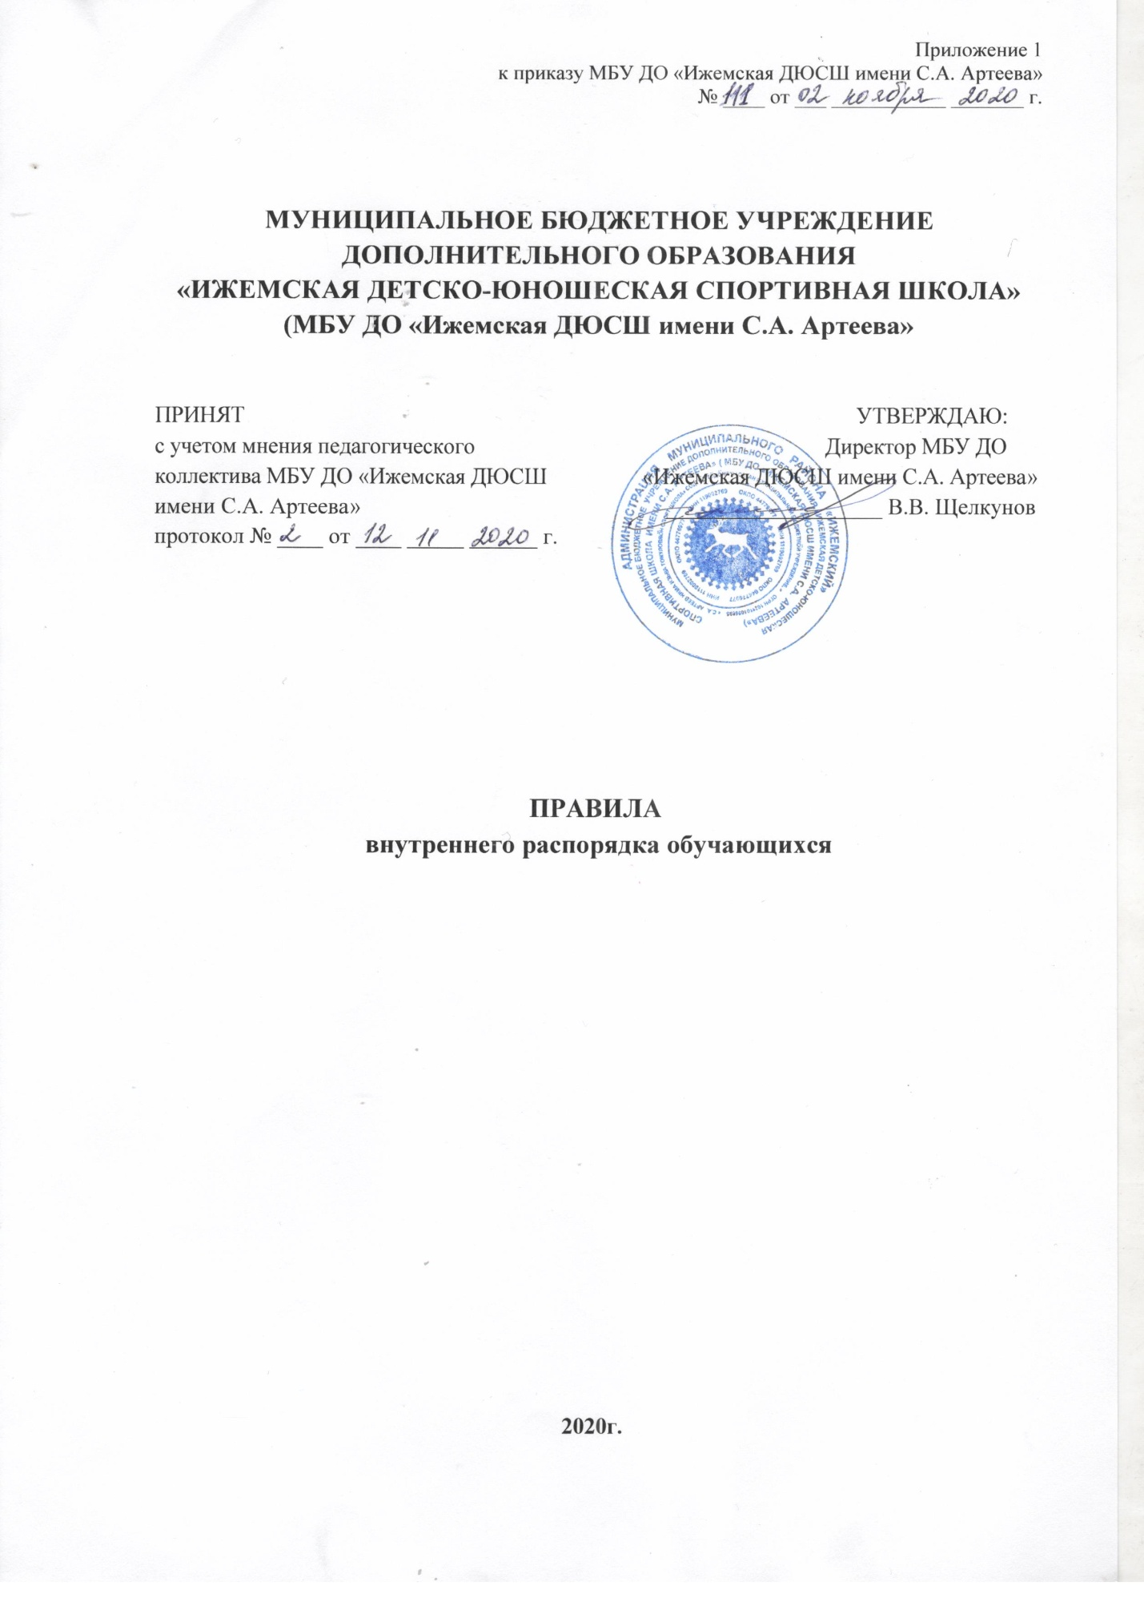

1. Общие положения
1.1. Настоящие правила внутреннего распорядка для обучающихся (далее Правила) муниципального бюджетного учреждения дополнительного образования «Ижемская детско-юношеская спортивная школа имени С.А. Артеева» (далее - ДЮСШ), разработаны в соответствии с Конвенцией о правах ребенка, Федеральным Законом от 29.12.2012 № 273-ФЗ «Об образовании в Российской Федерации», приказом Министерства образования и науки Российской Федерации от 15.03.201Зг № 185 «Порядок применения к обучающимся и снятия с обучающихся мер дисциплинарного взыскания», Уставом ДЮСШ.
1.2. Правила имеют своей целью способствовать правильной организации работы ДЮСШ, рациональному использованию учебно-тренировочного времени, повышению качества и эффективности процесса обучения, укреплению дисциплины среди обучающихся.
1.3. Дисциплина в ДЮСШ поддерживается на основе уважения человеческого достоинства всех участников образовательного процесса. Применение методов физического и психологического воздействия не допустимо.
1.4. Правила внутреннего распорядка обучающихся утверждаются директором ДЮСШ, с последующим ознакомлением всех сотрудников ДЮСШ.
1.5. Действие настоящих Правил распространяется на всех обучающихся ДЮСШ, находящихся в здании и на территории ДЮСШ, как во время учебно-тренировочных занятий, перерывах, так и во время массовых мероприятий.
1.6. Основанием возникновения образовательных отношений является приказ о зачислении.
1.7. Правила внутреннего распорядка обучающихся размещаются в ДЮСШ на видном месте для всеобщего ознакомления, а также на официальном сайте ДЮСШ. В начале учебного года тренер-преподаватель знакомит обучающихся, родителей (законных представителей) с настоящими правилами.
1.8. В ДЮСШ не допускается создание и деятельность политических партий, общественно-политических и религиозных движений и организаций.

2. Права и обязанности обучающихся
2.1. Обучающиеся имеют право на:
- выбор дополнительных общеобразовательных программ (общеразвивающие, предпрофессиональные);
- получение дополнительного образования в соответствии с дополнительными общеобразовательными программами;
- уважение человеческого достоинства, защиту от всех форм физического и психического насилия, оскорбления личности, охрану жизни и здоровья;
- свободу совести, информации, на свободное выражение собственных убеждений;
- перевод для обучения на другую дополнительную общеобразовательную программу или программу спортивной подготовки, реализуемую в ДЮСШ, осуществляется в порядке, установленном локальными актами ДЮСШ;
- перевод в другую образовательную организацию, реализующую образовательную программу соответствующего уровня, в порядке, предусмотренным федеральным органом исполнительной власти, осуществляющим функции по выработке государственной политики и нормативно - правовому регулированию в сфере образования;
- пользование в установленном порядке материально-технической базой ДЮСШ, базами данных, информационно - методическими материалами, техническими средствами в соответствии с их учебным предназначением, в том числе и для отдыха, оздоровления, повышения культурного уровня;
- получение спортивных разрядов и званий при выполнении норм и требований Единой Всероссийской спортивной классификации;
- благоприятную среду жизнедеятельности без окружающего табачного дыма и охрану здоровья от воздействия окружающего табачного дыма и последствий потребления табака;
- обращение в комиссию по урегулированию споров между участниками образовательных отношений.
2.2. Обучающиеся обязаны:
- соблюдать Устав ДЮСШ, настоящие правила, решения Педагогического совета, инструкции по охране труда, правила пожарной безопасности, выполнять требования администрации и тренерско-преподавательского состава в целях обеспечения безопасности образовательного процесса;
- уважать честь и достоинство других обучающихся, сотрудников во время пребывания в Учреждении, и вне его в других общественных местах;
- вести себя достойно, воздерживаться от действий, мешающих другим обучающимися, овладевать знаниями, соблюдать дисциплину, своевременно и точно исполнять указания администрации, сотрудников, тренеров-преподавателей ДЮСШ;
- бережно и ответственно относится к имуществу ДЮСШ и других спортивных объектов, вверенное во временное пользование для проведения тренировочных занятий и соревнований. Эффективно использовать оборудование и технику, поддерживать чистоту и порядок в зданиях, соблюдать чистоту на территории ДЮСШ, экономно использовать материалы, ресурсы, оборудование;
- добросовестно осваивать реализуемые программы на всех этапах подготовки, выполнять индивидуальный план, самостоятельные задания, выданные тренером-преподавателем;
- посещать учебно-тренировочные занятия в предназначенное для этого время и не пропускать занятия без уважительной причины. Не опаздывать на занятия. В случае пропуска занятий обучающийся представляет тренеру-преподавателю справку или заявление родителей (законных представителей), о причине отсутствия;
- следить за своим внешним видом. Одежда обучающихся должна быть чистой, опрятной, спортивного стиля. Спортивная форма должна соответствовать месту занятий;
- в установленные сроки проходить промежуточную аттестацию, медицинские осмотры;
- заботится о сохранении и укреплении своего здоровья, стремиться к нравственному, духовному и физическому развитию и самосовершенствованию;
- информировать тренера-преподавателя, ответственного за осуществления мероприятия, о каждом несчастном случае, произошедшим с ним или очевидцами которого они стали;
- соблюдать нормы законодательства в сфере охраны здоровья граждан от воздействия окружающего табачного дыма и последствий потребления табака;
- в случае невозможности посещать тренировочные занятия (по болезни, семейным обстоятельствам, переездом, нежеланием заниматься и другими причинами) обучающиеся достигшие 15 летнего возраста, родители, лица их заменяющие (законные представители), несовершеннолетних обучающихся обязаны письменно уведомить администрацию и тренера-преподавателя об окончании занятий в Учреждении.
2.3. Обучающимися запрещается:
- приносить, передавать, использовать в Учреждении и на ее территории оружие, спиртные напитки, табачные изделия, токсические и наркотические вещества, допинг, способные причинить вред здоровью участников образовательного (тренировочного) и (или) деморализовать образовательный (тренировочный) процесс;
- приносить, передавать использовать любые предметы и вещества, которые могут привести к взрывам, возгораниям и отравлению;
- применять физическую силу, использовать запугивание, вымогательство по отношению к другим обучающимся, работников ДЮСШ и иных лиц;
- играть в азартные игры;
- свободное от тренировочных занятий время кричать, бегать, играть в игры,
- которые могут привести к травмам и порче имущества;
- совершать любые действия (толкание, удары любыми предметами, бросание чем-либо и т.д.), влекущие за собой опасные последствия для окружающих.

3. Поведение обучающихся на учебно-тренировочном занятии
3.1. Учебно-тренировочные занятия проводятся по утвержденному директором ДЮСШ расписанию.
3.2. Учебно-тренировочные занятия начинаются и заканчиваются по команде тренера-преподавателя.
3.3. Поведения обучающихся должно быть уважительным ко всем участникам образовательного процесса.
3.4. Обучающимися запрещается:
- толкать друг друга, бросать предметы, использовать спортивный инвентарь, оборудование не по назначению, применять физическую силу для решения любого рода проблем и другие любые действия, очевидно вовлекающие за собой опасные последствия для окружающих;
- употреблять непристойные выражения, оскорбления, сквернословия и жесты в адрес любых лиц;
- запугивать, заниматься вымогательством.
3.5. Если обучающийся почувствовал недомогание во время учебно-тренировочного занятия, он незамедлительно должен обратиться к тренеру-преподавателю.

4. Поведение обучающихся во время проведения спортивных
и массовых мероприятий
4.1. Перед проведением мероприятий, обучающиеся обязаны пройти инструктаж по технике безопасности.
4.2. Обучающиеся должны строго выполнять все указания тренера-преподавателя или руководителя группы при проведении мероприятий, избегать любых действий, которые могут быть опасными для собственной жизни и здоровья, а также для жизни и здоровья окружающих.
4.3. Обучающиеся должны соблюдать дисциплину, следовать установленным маршрутом движения, оставаться в расположении группы, если это определено ответственным.
4.4. Строго соблюдать правила личной гигиены, своевременно сообщать руководителю группы об ухудшении здоровья или травме.
4.5. Обучающиеся должны вести себя прилежно, соблюдать правила личной гигиены, уважать местные традиции, бережно относиться к природе, памятникам истории и культуры, к личному и групповому имуществу.
4.6. Запрещается применять открытый огонь (факелы, свечи, фейерверки, хлопушки, костры и др.) устраивать световые эффекты с применением химических, пиротехнических и других средств, способных вызвать возгорание.

5. Обязанности родителей (законных представителей)
несовершеннолетних обучающихся
5.1. Родители (законные представители) несовершеннолетних обучающихся несут ответственность:
- за воспитание обучающихся и получение ими дополнительного образования по избранному виду спорта;
- за выполнение обучающимися обязанностей, закрепленных уставом ДЮСШ;
- за подготовку и наличие у обучающихся всего необходимого к учебно-тренировочным занятиям и соревнованиям;
- за своевременное представление документов, необходимых для зачисления, оформления обучающихся в ДЮСШ, в летний оздоровительный лагерь;
5.2. Родителям (законным представителям) запрещается находиться в спортивном зале, на игровом/тренировочном поле во время учебно-тренировочного занятия.
5.3. Возможность ознакомиться с ходом и содержанием образовательного процесса предоставляется родителям (законным представителям) на открытых учебно-тренировочных занятиях и спортивных мероприятиях.

6. Организация учебно-тренировочного процесса
6.1. Основными формами учебно-тренировочного процесса являются: групповые учебно-тренировочные, занятия, которые включают в себя: теоретические занятия, ОФП, СФП, тестирование, участие в соревнованиях и т.д.
6.2. Продолжительность занятий определяется дополнительной образовательной программой по конкретному виду спорта и исчисляется в академических часах по 45 минут. Наполняемость учебно-тенировочных групп и объем учебно-тренировочной нагрузки определяются нормативными документами с учетом техники безопасности.
6.3. Учебно-тренировочные группы работают по утвержденному расписанию. Расписание занятий составляется администрацией ДЮСШ по представлению тренеров - преподавателей в целях установления более благоприятного режима тренировок, отдыха обучающихся, обучения их в ДЮСШ с учетом возрастных особенностей детей и установленных санитарных норм.
6.4. Допускается объединение групп, уменьшение их численного состава, перенос занятий на утреннее время, выезд групп обучающихся на соревнования и тренировочные мероприятия на основании приказа директора ДЮСШ.
6.5. Учебно-тренировочный процесс осуществляется с 8.00 до 20.00 часов.
6.6. Мероприятия, проводимые ДЮСШ, осуществляются на основании годового календарного плана участия в спортивных мероприятиях.
6.7. В выходные и праздничные дни ДЮСШ работает в соответствии с утвержденным расписанием занятий и планом мероприятий в соответствии с Трудовым кодексом Российской Федерации.
6.8. Для обеспечения непрерывности учебно-тренировочного процесса, спортивной подготовки и активного отдыха обучающихся, в период каникул могут быть организованы оздоровительно - спортивные лагеря.
6.9. За достигнутые успехи обучающиеся поощряются ценными призами, объявлением благодарностей, вручением почетных грамот.

7. Заключительные положения
7.1. Настоящие Правила действуют на всех объектах ДЮСШ и распространяются на все мероприятия с участием обучающихся ДЮСШ.
7.2. Настоящие Правила являются обязательными для всех обучающихся ДЮСШ и их родителей (законных представителей). Невыполнение данных Правил может служить основанием для принятия административных мер.
7.3. За неоднократное совершение дисциплинарных проступков, допускается применение отчисления несовершеннолетнего обучающегося, достигшего возраста пятнадцати лет из организации, как меры дисциплинарного взыскания. Отчисление несовершеннолетнего обучающегося применяется, если иные меры дисциплинарного взыскания и меры педагогического воздействия не дали результата и дальнейшее его пребывание в организации, осуществляющей образовательную деятельность, оказывает отрицательное влияние на других обучающихся, нарушает их права и права работников организации, осуществляющей образовательную деятельность, а также нормальное функционирование организации, осуществляющей образовательную деятельность.
7.4. При приеме обучающегося администрация ДЮ СШ обязана ознакомить его и его родителей (законных представителей) несовершеннолетнего обучающегося с настоящими Правилами.
7.5. Настоящие Правила размещаются на информационном стенде и официальном сайте ДЮСШ для ознакомления.
7.6. За неисполнение или нарушение Устава Центра, правил внутреннего распорядка и иных локальных актов по вопросам организации и осуществления образовательной деятельности, к обучающимся могут быть применены меры дисциплинарного взыскания в виде:
- замечания;
- выговора;
- возложения обязанности возместить ущерб (до 14 лет родители - ст. 1073 ГК РФ, от 14 до 18 лет - ст. 1074 ГК РФ, если родители лишены родительских прав - ст. 1075 ГК РФ);
7.7. За неисполнение или ненадлежащее исполнение обязанностей, установленных Федеральными законами, родители (законные представители) несовершеннолетних обучающихся несут ответственность предусмотренную законодательством Российской Федерации.

